熠格托管
初二物理小组课 作业答疑

托管中心：苏州 盛泽校区

答疑过程
家庭作业完成记录
错题整理

一、光源
1．自身能够发光的物体叫做 ，下列物体中：①太阳，②月亮，③蜡烛的火焰，④发光的水母，⑤闪电，⑥舞台灯光，⑦萤火虫，属于人造光源的是 ，属于天然光源的是 。
2．生活中许多物体可以发光，下列物体中属于光源的一组是（ ）
A．太阳、月亮、工作的台灯
B．从太空看到蓝色地球、镜子、发光的水母
C．火焰、闪电、发光的萤火虫
D．太阳、烛焰、波光粼粼的水面
二、光的色散
3.（1）如图一束太阳光通过 折射后，被分解成七色光，在光屏上形成彩色光带，这个现象叫 ，最早完成这个实验的物理学家是 ，该实验现象说明太阳光是由 而成的。彩色光带最上面是 色；
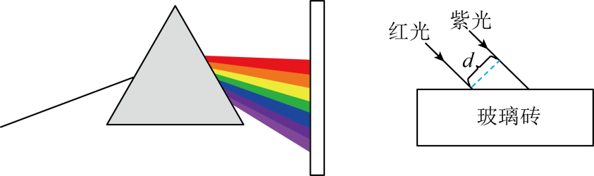
（2）如图一束紫光和一束红光平行入射到一块长方体玻璃砖上，它们之间的距离为d。请推测：经玻璃砖折射后，红光和紫光 （是或不是）平行的，它们之间的距离 （会或不会）改变。
4．我国唐朝的张志和在《玄真子》中记载了著名的“人工彩虹”实验：“背日喷手水，成虹霓之状”，这属于 现象，阳光明媚的中午，某中学的学生在食堂就餐，是因为光照在食物表面上发生了 （选填“镜面”或“漫”）反射。
5. 2020年1月14日，陕西黄河壶口瀑布水流湍急，溅起巨大水雾腾空而起。瀑布旁边彩虹（如图所示）呈弧形从天际插入水中，色彩斑斓，蔚为壮观。彩虹是当太阳光照射到半空中的水滴时光发生 ，形成的 现象。
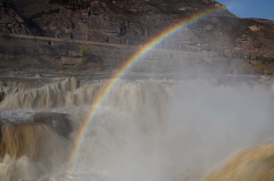
6. 将一个平面镜斜放在水槽中，太阳光照射在平面镜上，光线与镜面夹角为55º，如下图甲所示，请在图甲中作出反射光线并标出反射角的大小 。向水槽中加水，使平面镜的下部浸入水中，让太阳光照射在水下的平面镜上，调节水面高度和镜面角度，可以观察到白纸上出现一道“彩虹”如图乙所示，这说明白光是由各种 混合而成的。
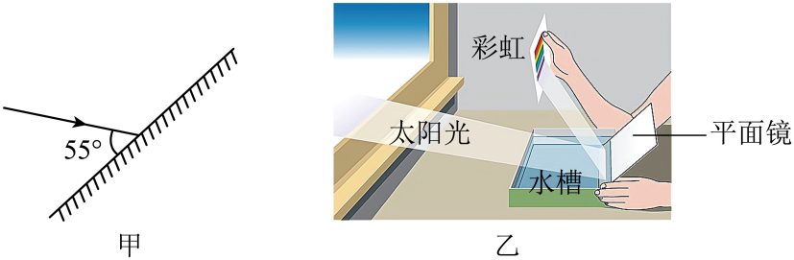
三、色光的混合
7．如图所示是一个手机屏幕，小红洗手时不小心将水滴到了手机屏幕上，透过水滴她惊奇地看到屏幕上出现多个不同颜色的小格子，当水滴滴到图中 （红色/绿色/蓝色/白色）区域时能同时看到红、绿、蓝三种颜色的小格子；小红带着红色墨镜去观察蓝色区域，她感觉蓝色区域呈 色。
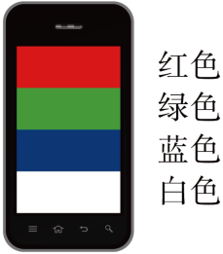
8. 如图，神舟十六号航天员在轨期间采摘并品尝自己种出的新鲜“太空蔬菜”，蔬菜的叶子看起来是绿色，是因为叶子 绿光。为满足不同植物的生长，需要设计一个可以复合出不同颜色光的照明装置，如果你是设计师，你会为照明装置配备 三种颜色的LED灯。
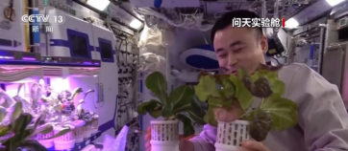
9. 如图所示，小明将一块红色透明玻璃片甲和一块蓝色透明玻璃片乙部分重叠，然后在正下方放置一张白色纸板，将太阳光竖直照射到玻璃片上则白色纸板上各区域所呈现的颜色，下列说法中错误的是（ ）
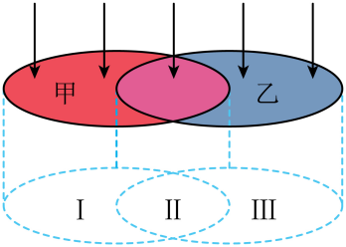
A．区域I为红色 B．区域Ⅱ为紫色
C．区域Ⅱ为黑色 D．区域Ⅲ为蓝色
10. 2023年1月14日，第36届西安城墙灯会启幕，庄重的城墙在灯光的映照下，过年的喜庆感热烈而浓郁，城墙上游客如织（ ）
A．彩灯五光十色，是光的色散现象
B．红色的灯光照射到白上衣绿裤子的游客身上，上衣呈红色，裤子呈黑色
C．要实现五颜六色的灯光，至少需要红、黄、蓝三种颜色的光源
D．灯光照在环卫工人身上，环卫工身上的亮条是光源
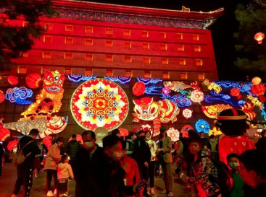

错题举一反三

11. 如图，小明在暗室中将红色和蓝色透明玻璃部分重叠放置，在玻璃的右侧放白纸。让太阳光照射到玻璃片上，白纸上A、B、C三个区域呈现的颜色为（ ）
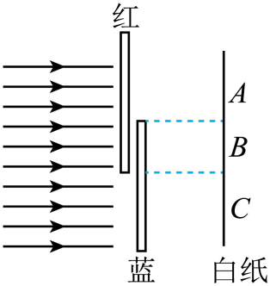
A．A区域黑色 B．B区域黑色 C．C区域黑色 D．B区域白色
12. 如图所示，让一束太阳光通过三棱镜照射到竖直放置的白屏上。以下说法不正确的是（ ）
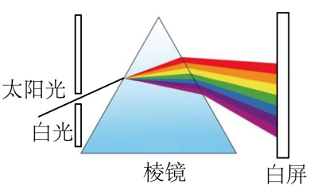
A．雨后彩虹与此现象的形成原理是相同的
B．经过三棱镜后的不同色光在空气中的传播速度是相同的
C．实验中用白色屏幕的原因是它能反射任何色光
D．若在白屏与三棱镜之间竖直放一块红色玻璃，则白屏上红色光带消失，只留下其他颜色的光带
13．【古代技术应用专题】体会我国古代科技对人类文明发展的促进作用，明代方以智在《物理小识》提出“凡宝石面凸，则光成一条，有数棱则必有一面五色”，这记载的是光的 现象，这是因为白光是 ，在通过多棱晶体时，不同色光的 不一样而形成的。
14. （1）如图甲所示，让太阳光透过硬纸板的圆孔，将红色透明塑料薄膜蒙在硬纸板的圆孔上，在下方白纸上看到光斑的颜色是 ；
（2）如图乙所示，将红、绿、 三种色光照白纸上，中间相互重叠区域会出现白色；
（3）用一束红色激光照射到一个白色气球表面，若要将气球射破，则在气球上被照亮的区域涂成 色（选填“红”或“绿”）较容易达成。
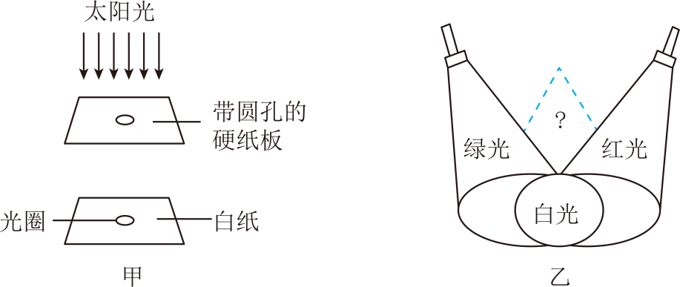
15. 利用微信“扫一扫”功能，通过智能手机的摄像头扫描二维码（如图）可快速获取网络信息，二维码中黑色部分将光 （选填“反射”或“吸收”），白色部分将光 （选填“反射”或“吸收”），若用蓝光照射在二维码中间红色的花上，看到的花将呈现 色。


16．（2022·江苏无锡·中考真题）我国唐朝的张志和在《玄贞子》中记载了著名的“人工虹”实验：“背日喷乎水，成虹宽之状”，这是光的 现象，进一步的研究表明，将红、 、蓝三种色光按照不同比例混合，能产生任何一种其它颜色的光。
17.（2023·江苏苏州·中考真题）“霜叶红于二月花”。秋天的枫叶呈现红色是因为它（ ）
A．反射了红光 B．吸收了红光
C．反射了红、绿、蓝光 D．吸收了红、绿、蓝光
18.（2024·重庆·中考真题）下列关于白居易的《暮江吟》中描述的光现象解释正确的是（ ）
A．一道残阳铺水中——水中的“夕阳”是由于光的折射形成的
B．半江瑟瑟半江红——江面呈现出红色是江面反射红光的原因
C．可怜九月初三夜——九月初三夜空的弯月是自然界中的光源
D．露似珍珠月似弓——露珠特别明亮是白光发生了色散的原因
19.（2021·四川宜宾·中考真题）如图，一束太阳光斜射到三棱镜上，经三棱镜折射后，在白屏上形成一条彩色的光带，这是光的 现象（选填“色散”或“反射”）；a、b两条光线可能是红光或紫光，其中 是红光（选填“a”或“b”）。
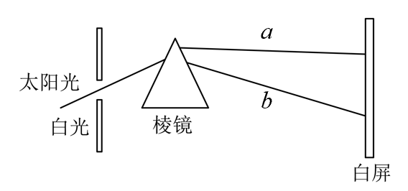
20．（2023·江苏盐城·中考真题）以下是某科技兴趣小组同学设计的寻找“有色影子”的活动方案。用一种色光照射站在背景板前的人，会在背景板上形成影子，在影子上叠加另一种色光，能形成“有色影子”，符合要求的方案是（ ）
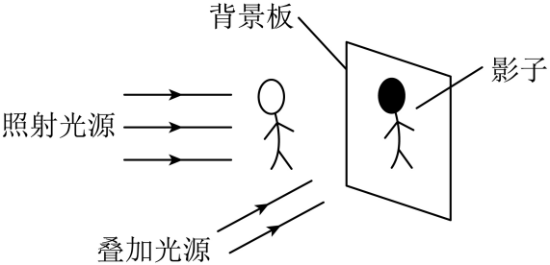
方案 | 照射光源的颜色 | 背景板的颜色 | 叠加光源的颜色
① | 白 | 红 | 蓝
② | 红 | 蓝 | 黄
③ | 蓝 | 白 | 红
④ | 绿 | 黄 | 蓝

A．方案① B．方案② C．方案③ D．方案④

错题过关
一、光在均匀介质中的传播
1．通常，我们用一条____________形象地描述光的传播路径和方向，这样的直线叫做_____。
2．如图，请用光路图画出物体AB通过小孔在光屏上所成的像A' B'，保留光路图作图痕迹。
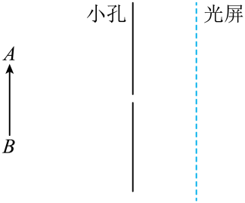
3．光___________中沿直线传播，天气晴朗的夏天在树荫下的光斑是由于_____形成的，光斑的形状是_____。（最后一空选填“树缝的形状”、“三角形”或“圆形”）
4. 如图所示，小华通过三个小孔去观察烛焰，若要看到烛焰，应满足的条件是三个小孔需要在同一 ，人看到烛焰是 （选填“正立”或“倒立”）的，此时从小孔中看见的 （选填“是”或“不是”）蜡烛通过小孔成的像；
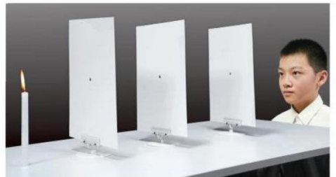
5．如图，是2022年北京冬奥会闭幕式上两个人推动着巨大的“地球仪”在冰面上滚动。“地球仪”在冰面上形成的影子是由于光的 形成的，在“地球仪”靠近光源过程中，影子的长度变 。
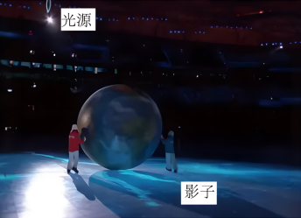
6. 于老师在“制作小孔成像观察仪”活动中，需要把制作好的圆筒插入易拉罐中，如图。
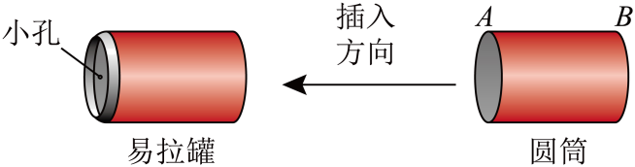
（1）圆筒的 _____（A/B）端是用半透明薄纸制成的光屏；
（2）用制成的圆形小孔成像观察仪观察静物时，移动圆筒位置，增大光屏与小孔之间距离，则光屏上像将 _____（变大/变小/不变）；
（3）所成的像的大小与像到小孔的距离 _____（有关/无关），若将圆形小孔的形状改为三角形的小孔，成的像的形状 _____（不变/改变）。
7.百米赛跑时，站在终点的计时员应该在 （选填“看到发令枪冒烟”或“听到枪声”）开始计时。因为光在空气中传播速度约为 m/s，远 （选填“大于”或“小于”）声音在空气中传播速度。
二、日食和月食
8. 从物理学的角度来说，日食属于光的____现象。如图所示，能描述日食形成原因的是___图。两空分别是（ ）
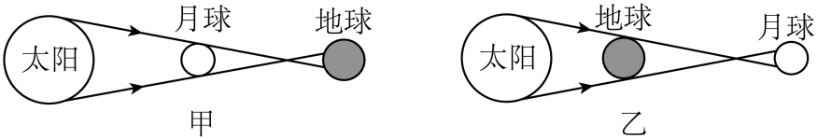
A．直线传播、甲 B．反射、乙 C．直线传播、乙 D．反射、甲
9. 2022年11月8日，2022年度最值得期待的重磅天象——月全食于当晚闪亮登场，如图所示。从地球上看去，整个月亮都呈现出古铜色，也就是大家所熟知的“红月亮”。美丽的月亮 （选填“是”或“不是”）光源，月全食的形成属于 （选填“光的反射”、“光的折射”或“光的直线传播”）现象。
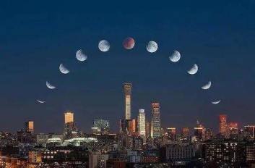
10. 当太阳光被月球挡住的时候，在地球上的人可能看不到太阳，这就是日食，它的形成主要是因为光在均匀介质中沿 所导致的。如图所示，当人随地球一起运动到 区域内会看见日偏食，在 区域内会看到日环食。（后两空均在“A”“B”“C”“D”四个区域内选填）
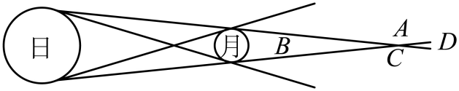
11．按要求完成下列作图：如图，同一路灯下站着小芳、小刚两人，根据他们的影长，标出路灯灯泡S的位置。
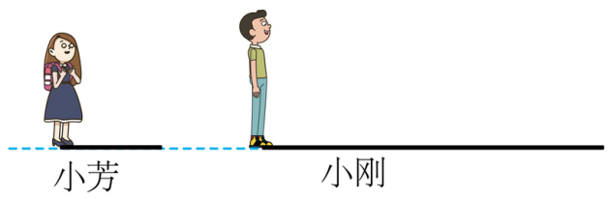
12．“金边日食”是壮观的天文现象，小明用自制小孔观看日食，下列说法正确的是（ ）
A．日食现象可用光的直线传播解释
B．用小孔成像原理观看日食利用了光的折射
C．日食通过小孔成正立、缩小的实像
D．日食通过小孔所成的像与小孔的形状有关
13．如图所示，用自制针孔照相机观察烛焰，有以下四句说法：
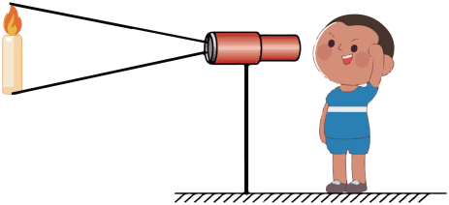
①薄膜上出现烛焰的像是倒立的
②薄膜上烛焰的像可能是缩小的，也可能是放大的
③保持小孔和烛焰的距离不变，向后拉动内筒增加像距，烛焰的像变大
④保持小孔和烛焰的距离不变，向前推动内筒减小像距，烛焰的像更明亮
对于这四句说法，其中正确的是（ ）
A．①② B．③④ C．①③④ D．①②③④
14．在探究小孔成像的实验中，小明选用一个空的易拉罐，在其底部中央开一个小圆孔，并将其顶部剪去，蒙上一层半透明薄膜。将点燃的蜡烛按图示的位置放置在小孔的前方：
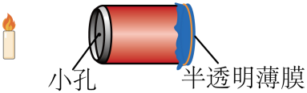
（1）实验中，小明利用此装置可以看到烛焰在半透明膜上成的是________（正立/倒立）的像，此成像的原理是_________；
（2）若将蜡烛靠近小孔，蜡烛的像将_______（变大/变小/不变）；若只将小圆孔改为更小一点的小圆孔，像将_______（变大/变小/不变）；
（3）勤于思考的小明又将小圆孔改成了小方孔，其他条件与（1）中保持相同，再观察烛焰的像，则半透明膜上所成的烛焰的像的形状________（会/不会）改变，若他在底部扎了两个小孔，则在半透明膜上可以观察到烛焰的像有_______（1/2）个。
15. 宁波某校课外实践小组利用一根垂直插入水平地面的圭杆，进行为期一年的“观竿测影”活动。2021年3月14日正午时刻圭杆的杆影如图所示，并测得杆影OA长为55.7cm。
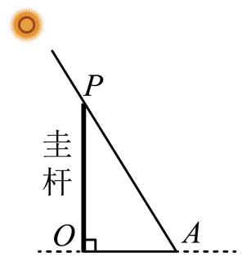
（1）杆影的形成是由于光在同一均匀介质中沿 传播；
（2）图中杆影从O到A指向 方；
（3）预测2021年6月20日正午时刻，该圭杆的杆影长度将比55.7cm （填“大”或“小”）。
16．（2024·广西·中考真题）关于光的传播，下列说法正确的是（ ）
A．光不能在真空中传播 B．光比声音传播速度慢
C．光在水中的传播速度是3×10⁸m/s D．光在同种均匀介质中沿直线传播
17．（2024·湖南·中考真题）《墨经》中记载了影子的形成等光学现象。如图所示，墙上手影形成的原因是（ ）
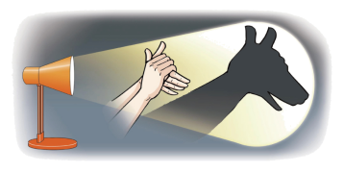
A．光的直线传播 B．光的反射 C．光的折射 D．光的色散
18．（2023·江苏镇江·中考真题）《墨经》中最早记载了小孔成像现象，该现象由于光的 形成。如图为书中绘制的示意图，要让室内墙壁上的像看得更清楚，房间的亮度应较 。当室外的人靠近小孔时，他在墙壁上所成像的大小将变 。
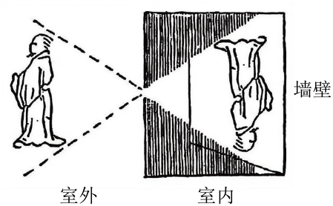
19．（2022·浙江宁波·中考真题）如图所示是一个放置于宁波某地水平地面上的简易计时模型，圭杆垂直底盘。下列描述错误的是（ ）
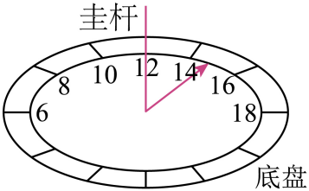
A．杆影的形成是由于光在均匀介质中沿直线传播
B．一天内，杆影移动是由地球公转造成的
C．一天内，正午的杆影最短
D．该模型依据杆影的方位计时
20. （2022·四川成都·中考真题）“圭表”是我国古代先进的天文观测仪器，根据“表”在“圭”面上形长的变化就能知道时节的更替。元代天文学家郭守敬改进和创新了“圭表”（如图甲），国乙是其示意图。他在“表”上方加一根架空的横梁，在“圭”面上放置一个可移动的景符（有小孔的铜片）。他利用改进后的“圭表”，精确推算出了二十四节气和一回归年天数。请根据以上资料在图乙中画出横梁通过景符的小孔在“圭”面上所成的影像，并标明两条光线的传播方向。
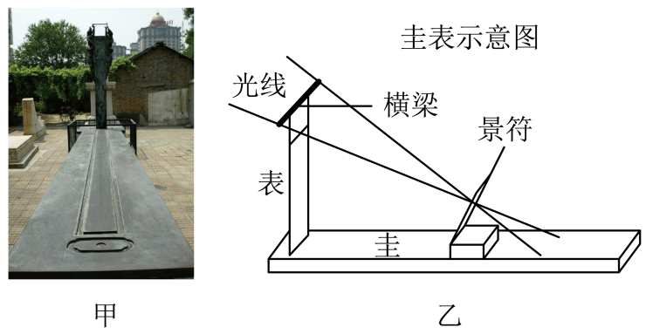

做错原因分析

